**Datos Generales**:

|  |  |
| --- | --- |
| **Nombre completo:** |  |
| **Puesto:** |  |
| **Fecha:** |  |

**Objetivo:** Conocer la satisfacción de nuestro cliente interno.

**Instrucciones:** A continuación se le presenta una serie de preguntas, por lo que se le solicita marcar con una “X” la casilla correspondiente de acuerdo a la siguiente categoría:

|  |  |  |  |  |
| --- | --- | --- | --- | --- |
| **1** | **2** | **3** | **4** | **5** |
| Malo | Regular | Bueno | Muy bueno | Excelente |

|  |  |  |  |  |  |  |  |
| --- | --- | --- | --- | --- | --- | --- | --- |
| **I. Contenido de la inducción** | | | | | | | |
|  |  | 1 | 2 | 3 | 4 | 5 | Comentarios o sugerencias |
| 1 | Relevancia de los temas presentados |  |  |  |  |  |  |
| 2 | Adaptación del contenido a las necesidades del puesto |  |  |  |  |  |  |
| 3 | La información le permitió conocer a la institución |  |  |  |  |  |  |
| 4 | El lenguaje utilizado fue de fácil comprensión |  |  |  |  |  |  |
| 5 | Se le informó sobre el Reglamento Interno |  |  |  |  |  |  |
| 6 | Se le informó sobre el Código de Ética |  |  |  |  |  |  |
| **II. Satisfacción General** | | | | | | | |
| 7 | Condiciones físicas del salón |  |  |  |  |  |  |
| 8 | La inducción inicio con puntualidad |  |  |  |  |  |  |
| 9 | La información que le presentaron cumplió con sus expectativas |  |  |  |  |  |  |

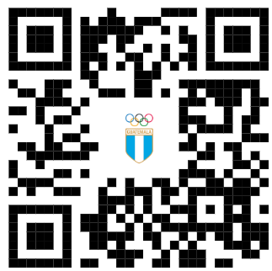**Observación: Recuerde que puede llenar la encuesta de manera física o digital a través de nuestro Código QR**